**PREGUNTAS DE EVALUACIÓN N° DE GUÍA: 6**

ASIGNATURA: Música

NOMBRE ESTUDIANTE: ______________________________________________________

CURSO: 4 año Básico LETRA: A-B-C FECHA:

O.A: cantar al unísono “pin pon” y reconocer manifestaciones relevante presentes en la tradición oral y popular.

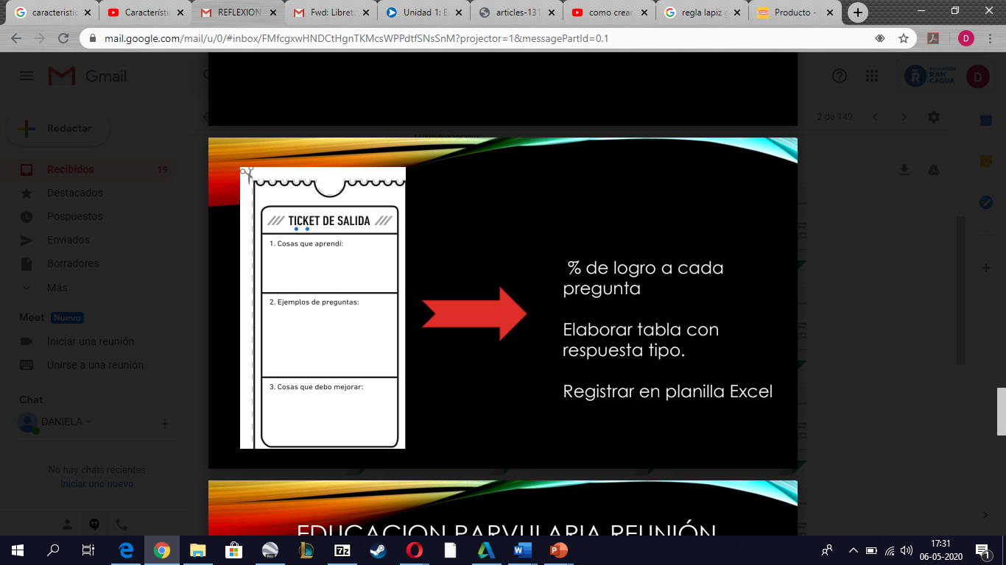

1. Que duda me quedo:
2. Cosas que debo mejorar:
3. Cosas que aprendí: